Cuenta Pública
Consejo Estatal de Población
Informe de Pasivos Contingentes
Del 01 de enero al 30 de junio de 2026
(Pesos)

“En cumplimiento a lo dispuesto en los artículos 46, fracción I, inciso f), y 52 de la Ley General de Contabilidad Gubernamental, y de conformidad con lo establecido en el capítulo VII, numeral II, inciso h) del Manual de Contabilidad Gubernamental emitido por el CONAC, el ente público informa los siguiente:”

Cuenta | Concepto | Importe
 |  | 0

No aplica, no tenemos provisiones para realizar pagos de laudos laborales

C.P. MARÍA GUADALUPE VÁSQUEZ PÉREZ  JEFA DEL DEPARTAMENTO ADMINISTRATIVO |  | LIC. STEFANO DI GRAZIA HERNÁNDEZ  DIRECTOR DE COESPO

NOTAS A LOS ESTADOS FINANCIEROS

a) NOTAS DE DESGLOSE
I) Notas al Estado de Situación Financiera

Activo

Efectivo y Equivalentes
En el rubro de Efectivo y Equivalentes se refleja el saldo final disponible al 30 de junio de 2026 por $ 1,742,841
Derechos a recibir Efectivo y Equivalentes y Bienes o Servicios a Recibir
1. En derechos a recibir efectivo y equivalente tenemos una cantidad por $ 139,204 en deudores diversos.
2. En el rubro con derechos a recibir bienes y servicios, informo que para este trimestre la cuenta 1131 Anticipos a Proveedores por adquisición de bienes y prestación de servicios a corto plazo, se en encuentra en 0.00
Bienes Disponibles para su Transformación o Consumo (inventarios)
3. No aplica: porque en nuestros inventarios no contamos con bienes destinados a la transformación
4. No contamos con cuentas de almacén por eso no hay método de valuación de la misma.
Inversiones Financieras
5. No somos fideicomiso, no tenemos inversiones financieras de este tipo.
6. Nuestra inversión financiera no genera saldos a favor y solo se da por las ministraciones mensuales que realiza el Gobierno del Estado.

Bienes Muebles, Inmuebles e Intangibles

7. Al 30 de junio de 2026 se refleja un saldo de $ 647,577 En este apartado informo que referente al inventario de bienes muebles propiedad del Consejo Estatal de Población, estos ya se realizó la depreciación de los bienes muebles propiedad del Consejo Estatal de Población, esto de acuerdo con las Reglas Específicas del Registro y Valoración del Patrimonio, emitidas por el CONAC.
Descripción | Saldo actual
Muebles de Oficina y Estantería | 54,754
Equipo de cómputo y Tecnologías de la Información | 204,092
Equipos y Aparatos Audiovisuales | 1
Cámaras Fotográficas y de Video | 1
Vehículos y Equipo de Transporte | 388,729
 | 647,577

Estimaciones y Deterioros
8. No realizamos estimaciones de cuentas incobrables ni deterioro de activos biológicos porque no contamos este tipo de bienes.

Otros Activos
9. No aplica.
Pasivo

1. Proveedores por pagar a corto plazo $ 6,786
2. No tenemos cuentas de pasivo por tanto no puede haber impacto financiero.

II) Notas al Estado de Actividades

Ingresos de Gestión
- El ingreso por transferencias al 30 de junio de 2026 es de $ 2,859,123
- El ingreso por rendimientos financieros al 30 de 2026 es de $ 648
- No aplica

Gastos y Otras Pérdidas:
- Este rubro de gasto y otras pérdidas al 30 de junio de 2026 se integra de la siguiente manera:

Concepto | Importe
Servicios personales | 1,466,997
Materiales y suministros | 211,523
Servicios generales | 421,780
Otras aplicaciones de operación | 0
Gastos de funcionamiento | 2,100,300

III) Notas al Estado de Variación en la Hacienda Pública
Los montos que modificaron el patrimonio generado se presentan a continuación:
Concepto | 2026
Resultado del ejercicio (Ahorro) | 759,471
TOTAL | 759,471

Al 30 de junio de 2026, se obtuvo un superávit por $ 759,471

IV) Notas al Estado de Flujos de Efectivo

Efectivo y equivalentes
- El análisis de los saldos inicial y final que figuran en la última parte del Estado de Flujo de Efectivo en la cuenta de efectivo y equivalentes es como sigue:

 | 2026 | 2025
Efectivo en Bancos –Tesorería | 1,741,772 | 1,024,447
Efectivo en Bancos- Dependencias | 0 | 0
Inversiones temporales (hasta 3 meses) | 0 | 0
Fondos con afectación específica | 0 | 0
Depósitos de fondos de terceros y otros | 0 | 0
Otros efectivos y Equivalentes | 1,068 | 1,068
Total, de Efectivo y Equivalentes | 1,742,840 | 1,025,514

2. No aplica, porque no tenemos subsidio del sector central para ningún tipo de adquisiciones.
3. No aplica la conciliación porque no tenemos rubros extraordinarios

 | 2026 | 2025
Ahorro/Desahorro antes de rubros Extraordinarios | 717,326 | -93,593
Movimientos de partidas (o rubros) que no afectan al efectivo. | 0 | 0
Depreciación | 0 | 0
Amortización | 0 | 0
Flujos Netos de Efectivo por Actividades de Inversión | 0 | 0
Flujos Netos de Efectivo por Actividades de Financiamiento | 0 | 0
Ganancia/pérdida en venta de propiedad, planta y equipo | 0 | 0
Incremento en cuentas por cobrar | 0 | 0
Partidas extraordinarias | 0 | 0
Incremento/Disminución Neta en el Efectivo y Equivalentes al Efectivo | 717,326 | -93,593

V) Conciliación entre los ingresos presupuestarios y contables, así como entre los egresos presupuestarios y los gastos contables

Consejo Estatal de Población
Conciliación entre los Ingresos Presupuestarios y Contables
Correspondiente del 01 de enero al 30 de junio de 2026
(Cifras en pesos)
1. Ingresos Presupuestarios |  |  | 2,956,029
2. Más ingresos contables no presupuestarios |  |  | 0
 | 2.1 Ingresos Financieros | 0
 | 2.2 Incremento por Variación de Inventarios
 | 2.3 Disminución del exceso de estimaciones por pérdida o deterioro u obsolescencia | 0
 | 2.4 Disminución del exceso de provisiones | 0
 | 2.5 Otros ingresos y beneficios varios | 0
2.6 Otros ingresos contables no presupuestarios |  | 0
 |  |  | 0
3. Menos ingresos presupuestarios no contables |  |  | 96,258
 | 3.1 Aprovechamientos Patrimoniales | 0
 | 3.2 Ingresos derivados de financiamientos | 0
3.3 Otros Ingresos presupuestarios no contables |  | 0 | 96,258
4. Ingresos Contables (4 = 1 + 2 - 3) |  |  | 2,859,771
Consejo Estatal de Población

C.P. MARÍA GUADALUPE VÁSQUEZ PÉREZ  JEFA DEL DEPARTAMENTO ADMINISTRATIVO |  | LIC. STEFANO DI GRAZIA HERNÁNDEZ  DIRECTOR GENERAL

VI. CONCILIACIÓN ENTRE LOS EGRESOS PRESUPUESTARIOS Y CONTABLES, ASÍ COMO ENTRE LOS EGRESOS PRESUPUESTARIOS Y LOS GASTOS CONTABLES.

Consejo Estatal de Población
Conciliación entre los Egresos Presupuestarios y los Gastos Contables
Correspondiente del 1 de enero al 30 de junio de 2026
1. Total de egresos presupuestarios |  |  | 2,117,296
2. Menos egresos presupuestarios no contables |  |  | 228,519
 | 2.1 Materias Primas y Materiales de Producción y Comercialización | 0
 | 2.2 Materiales y Suministros | 0 | 211,523
 | 2.3 Mobiliario y Equipo de Administración | 0 | 16,996
 | 2.4 Mobiliario y Equipo Educacional y Recreativo | 0
 | 2.5 Equipo e Instrumental Médico y de Laboratorio | 0
 | 2.6 Vehículos y Equipo de Transporte | 0
 | 2.7 Equipo de Defensa y Seguridad | 0
 | 2.8 Maquinaria, Otros Equipos y Herramientas | 0
 | 2.9 Activos Biológicos | 0
 | 2.10 Bienes Inmuebles | 0
 | 2.11 Activos Intangibles | 0
 | 2.12 Obra Pública en Bienes de Dominio Público | 0
 | 2.13 Obra Pública en Bienes Propios | 0
 | 2.14 Acciones y Participaciones de Capital | 0
 | 2.15 Compra de Títulos y Valores | 0
 | 2.16 Concesión de Préstamos | 0
 | 2.17 Inversiones en Fideicomisos, Mandatos y Otros Análogos
 | 2.18 Provisiones para Contingencias y Otras Erogaciones Especiales
 | 2.19 Amortización de la Deuda Pública
 | 2.20 Adeudos de Ejercicios Fiscales Anteriores (ADEFAS)
 | 2.21 Otros Egresos Presupuestales No Contables | 0
3. Más Gastos Contables No Presupuestarios |  |  | 211,523
 | 3.1 Estimaciones, Depreciaciones, Deterioros, Obsolescencia y Amortizaciones | 0
 | 3.2 Provisiones | 0
 | 3.3 Disminución de inventarios | 0
 | 3.4 Otros Gastos | 0
 | 3.5 Inversión Pública no Capitalizable | 0
 | 3.6 Materiales y Suministros (Consumos) | 0 | 211,523
 | 3.7 Otros Gastos Contables No Presupuestales | 0
4. Total de Gasto Contable |  |  | 2,100,300

C.P. MARÍA GUADALUPE VÁSQUEZ PÉREZ  JEFA DEL DEPARTAMENTO ADMINISTRATIVO |  | LIC. STEFANO DI GRAZIA HERNÁNDEZ  DIRECTOR GENERAL
b) NOTAS DE MEMORIA (CUENTAS DE ORDEN)

No aplica porque somos sujetos solo a las transferencias del Gobierno del Estado.

Las cuentas que se manejan para efectos de este documento son las siguientes:

Cuentas de Orden Contables y Presupuestarias:

Contables:
Valores
Emisión de obligaciones
Avales y garantías
Juicios
Contratos para Inversión Mediante Proyectos para Prestación de Servicios (PPS) y Similares
Bienes concesionados o en comodato

Presupuestarias:
Cuentas de ingresos: Estas cuentas se registran de acuerdo a los momentos contables del ingreso aprobado, modificado, devengado y recaudado
Cuentas de egresos: estas se registran dando cumplimiento a los momentos contables del aprobado, modificado, comprometido, devengado, ejercido y pagado con base acumulativa.

Se informará, de manera agrupada, en las notas a los Estados Financieros las cuentas de orden contables y cuentas de orden presupuestario:

1. No tenemos valores en custodia ni instrumentos de crédito.
2. No emitimos instrumentos financieros
3. No tenemos aplicamos obra por tanto no firmamos contrato en el rubro de construcción.

c) NOTAS DE GESTIÓN ADMINISTRATIVA

- 1. Introducción

Los Estados Financieros de los entes públicos, proporcionan información financiera a los principales usuarios de la misma, al Congreso y a los ciudadanos.

El principal objetivo del presente documento cumple con el postulado de contabilidad de revelación suficiente de los aspectos económicos y financieros del 1 de enero al 31 de diciembre del ejercicio fiscal 2026.

Panorama Económico y Financiero

El Consejo Estatal de Población en el ejercicio fiscal 2026 tiene un presupuesto aprobado de $ 5,797,005 con fin de dar cumplimiento en su totalidad a las metas y objetivos programados en el Programa Operativo Anual, de los siguientes proyectos:

PROYECTO | PRESUPUESTO AUTORIZADO
137 - 3T. ANÁLISIS SOCIODEMOGRÁFICO PARA UNA PROSPECTIVA POBLACIONAL EN TLAXCALA. | 4,283,779
140 - 3W. SISTEMA INTEGRAL DE PROTECCIÓN DE NIÑAS, NIÑOS Y ADOLESCENTES DE TLAXCALA | 1,441,629
142-3Y CONTROL ADMINISTRATIVO COESPO | 71,597

- Autorización e Historia

Se informará sobre:

- Fecha de creación del ente. Se crea el Consejo Estatal de Población mediante Decreto Publicado en el Periódico Oficial de la Federación del 27 de octubre del 2011.

- Principales cambios en su estructura: Se adhieren a la Jefatura de Departamento Administrativo 2 plazas más. - Una Jefatura de Oficina y un área de Analista

- Organización y Objeto Social

Se informará sobre:

a) Objeto social. Programar, coordinar, ejecutar y evaluar acciones específicas en materia de población que incidan en el volumen, dinámica y estructura por edades con el fin de que el ritmo de su crecimiento, distribución dentro del Estado y sus condiciones de vida, sean acordes con los programas de desarrollo socioeconómico que implemente el Gobierno Estatal y Municipal y que estos respondan a las necesidades de la dinámica poblacional.
b) Principal actividad. Recopilar, actualizar y analizar información sociodemográfica de la entidad con la finalidad de implementar diagnósticos y estudios específicos que coadyuven a enfrentar de manera eficiente los diferentes fenómenos demográficos que se presenten en el estado, misma que es utilizada para la planeación de acciones de Gobierno, así mismo informar a la Población sobre datos demográficos a través de medios de comunicación, conferencias, asesorías y capacitaciones.
c) Ejercicio fiscal 2026
d) Régimen jurídico. Organismo Público Descentralizado
e) Consideraciones fiscales del ente: Registrada como persona Moral con Fines no Lucrativos, dentro de las contribuciones que está obligado a pagar o retener son: Retenciones mensuales de ISR por sueldos y salarios
f) Estructura organizacional básica. El organigrama se encuentra estructurado de la siguiente manera:
g) No Aplica, porque no somos fiduciarios.

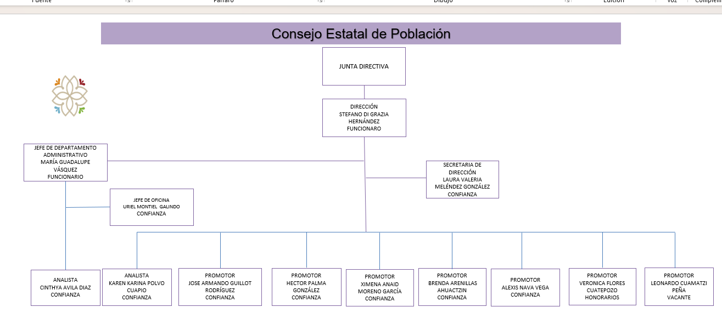
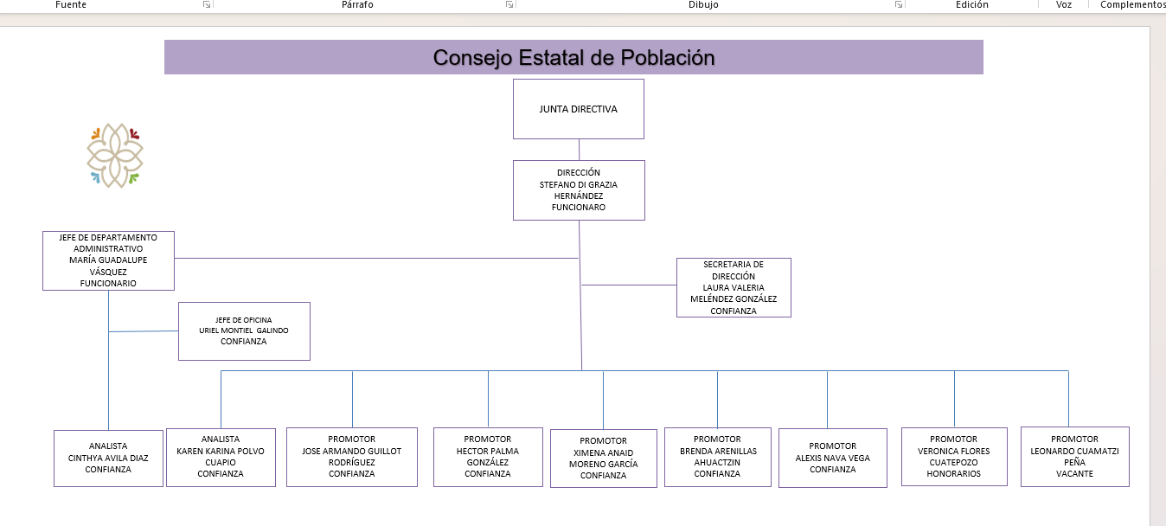

5. Bases de Preparación de los Estados Financieros
Se informará sobre:
- La información financiera, contable y presupuestal refleja el comportamiento del pronóstico de ingresos y el presupuesto de egresos hasta el 30 de junio de 2026, nos apegamos a lo establecido en los
Manuales de Contabilidad correspondientes, de esta manera se respaldaron los sistemas de registro, catálogos y guías,
b) Se aplica normatividad para la elaboración de los estados financieros
c) Se aplicaron sus criterios de los postulados básicos de revelación suficiente, sustancia económica, registro e integración presupuestaria y consistencia.
d) No aplicamos normatividades supletorias
e) Aplicamos el devengo contable como lo marca la ley.

6. Políticas de Contabilidad Significativas
Se informará sobre:
a) Actualización: Se informa que el inventario se encuentra cuantificado, clasificado y actualizado al 30 de junio del presente ejercicio fiscal 2026
b) No realizamos operaciones en el extranjero
c) No realizamos inversiones, no somos una entidad de inversiones
d) Actualizado el inventario.
e) No Aplicamos reserva actuarial en beneficios a empleados
f) No tenemos provisiones de ningún tipo
g) No contamos con reservas
h) No en este periodo no se realizan corrección de errores
i) No aplicamos reclasificaciones.
j) Se Aplicaron cancelación de saldos.

7. Posición en Moneda Extranjera y Protección por Riesgo Cambiario

Se informará sobre:
a) El Consejo Estatal de Población no aplica Activos en moneda extranjera
b) No tenemos pasivos en moneda extranjera, El COESPO no tiene crédito alguno
c) No operamos en mercado internacionales ni con instrumentos financieros alguno.

d) No aplicamos tipo de cambio
e) No tenemos instrumentos de deuda en ningún tipo de moneda nacional

8. Reporte Analítico del Activo

Debe mostrar la siguiente información:
a) No Aplica
b) No Aplica
c) No Aplicamos gastos financieros ni de desarrollo e investigación
d) No tenemos instrumentos financieros que tengan riegos por tipo de tipo de cambio.
e) No realizamos ningún tipo de construcción (no tenemos obra)
f) No existen circunstancias de puedan afectar de carácter significativo al activo de la entidad.
g) No tenemos desmantelamiento de activos, procedimientos ni implicaciones con efectos contables
h) En la administración de activos su utilización siempre se ha procurado que se utilice de manera eficiente y eficaz.
Adicionalmente, se deben incluir las explicaciones de las principales variaciones en el activo, en cuadros comparativos como sigue:
a) No tenemos inversiones en valores
b) No tenemos patrimonio de organismos descentralizados
c) No Aplicamos inversiones en empresas de participación mayoritaria
d) No Aplicamos inversiones en empresas de participación minoritaria

9. Fideicomisos, Mandatos y Análogos
Se deberá informar:
a) No somos fideicomiso
b) No somos fiduciarios

10. Reporte de la Recaudación
a) No Aplicamos recaudación alguna de ningún tipo
b) No realizamos proyecciones de recaudación.

11. Información sobre la Deuda y el Reporte Analítico de la Deuda

Se informará lo siguiente:
a) No tenemos deuda contratada de ninguna especie
b) No tenemos gastos de deuda porque no tenemos contratada deuda alguna

12. Calificaciones otorgadas
No solicitamos crédito por tal motivo no contamos con calificación crediticia

13. Proceso de Mejora
Se informará de:
- Se cuenta ya con el Código de Conducta, y el Reglamento Interior del Consejo Estatal de Población se encuentra en revisión por la Consejería Jurídica del Gobierno del Estado, de organización, que refuerzan el control interno del ente público.

- El desempeño financiero del ente en este ejercicio fue con austeridad, eficiencia, eficacia y economía dando cumplimiento a las metas y objetivos que se programaron en la MIR

14. Información por Segmentos

No presentamos información segmentada ya que no tenemos gran diversidad de operaciones y actividades financieras

15. Eventos Posteriores al Cierre

No tenemos eventos que puedan afectar a los estados financieros después del cierre del ejercicio.

16. Partes Relacionadas

No existen partes relacionadas que puedan ejercer influencia sobre las tomas de decisiones financieras y operativas.

17. Responsabilidad Sobre la Presentación Razonable de la Información Contable
La información contable, presupuestaria y programática que se presenta se deriva de los estados financieros, atendiendo al compromiso de mejorar la transparencia y la disciplina en el manejo de los recursos públicos, vinculando las actividades relacionadas con los registros presupuestarios y contables del ejercicio del gasto público y la administración financiera.

Bajo protesta de decir verdad declaramos que los Estados Financieros y sus Notas son razonablemente responsabilidad del emisor

C.P. MARÍA GUADALUPE VÁSQUEZ PÉREZ  JEFA DEL DEPARTAMENTO ADMINISTRATIVO |  | LIC. STEFANO DI GRAZIA HERNÁNDEZ  DIRECTOR DEL CONSEJO ESTATAL DE POBLACIÓN

